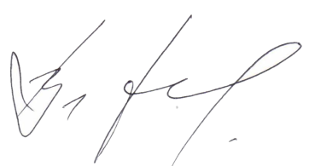УТВЕРЖДАЮ

Декан факультета журналистики

Тулупов В.В.

01 декабря 2024 г.

Расписание экзаменов

**зимней экзаменационной сессии 2024/2025 уч. г.**

**1 курс Направление «Журналистика»**

|  |  |  |  |  |
| --- | --- | --- | --- | --- |
| Дата | 1 группа – 2 группа | | 3 группа | |
| 10.01.25  пятница |  | | | |
| 11.01.25  суббота | *Консультация*  Речевая культура устной и письменной коммуникации доц. Бебчук Е.М. 18.00 Мудл  <https://edu.vsu.ru/mod/bigbluebuttonbn/view.php?id=404259> | | | |
| 13.01. 25  понедельник |  | | Речевая культура устной и письменной коммуникации доц. Бебчук Е.М. 125 9.00 | |
| 14.01.25  вторник | Речевая культура устной и письменной коммуникации доц. Бебчук Е.М. 125 9.00 | |  | |
| 15.01.25  среда |  | | | |
| 16.01. 25  четверг | Консультация  Техника и технология СМИ  проф. Тулупов В.В. 123 13.30 | | | |
| 17.01. 25  пятница |  | | | Техника и технология СМИ  проф. Тулупов В.В.  211 9.00 |
| 18.01. 25  суббота | Техника и технология СМИ  проф. Тулупов В.В.  211 9.00 | | |  |
| 20.01.25 понедельник |  | | | |
| 21.01. 25  вторник | Консультация  Технологии медиатворчества  ст. преп. Хомчук-Черная Т.Н.  123 14.00 | | | |
| 22.01.25  среда |  | | | Технологии медиатворчества  ст. преп. Хомчук-Черная Т.Н.  211 14.00 |
| 23.01. 25  четверг | Технологии медиатворчества  ст. преп. Хомчук-Черная Т.Н.  211 14.00 | | |  |  |
| 24.01.25  пятница |  | | |  |
| 25.01.25  суббота | *Консультация*  Основы теории журналистики  доц. Гордеев Ю.А.  123 10.00 | | | |
| 27.01.25 понедельник |  | Основы теории журналистики  доц. Гордеев Ю.А  125 9.00 | | |
| 28.01.25  вторник | Основы теории журналистики  доц. Гордеев Ю.А. 125 9.00 |  | | |
| 29.01. 25  среда |  | | | |
| 30.01. 25  четверг | *Консультация*  История зарубежной литературы  преп., к. ф. н. Лысякова Ю.А. 123 13.00 | | | |
| 31.01.21  пятница |  | | История зарубежной литературы  преп., к. ф. н. Лысякова Ю.А.  125 9.00 | |
| 01.02.21  суббота | История зарубежной литературы  преп., к. ф. н. Лысякова Ю.А.  125 9.00 | |  | |

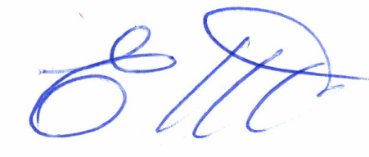

**Ответственный исполнитель -**

**зам. декана по учебной работе ____________________________ Е.М. Бебчук**